TANIADAPT RESEARCH DOSSIER
Laporan Komprehensif Hasil Audit Metodologis, Rekonsiliasi Ilmiah & Exploratory Data Analysis (Phase 5 & Phase 6)
Proyek & Wilayah: | TaniAdapt — Ekonometrika & Mikroklimat Pertanian Jawa Barat
Tujuan Laporan: | Dossier Evaluasi Lengkap untuk Claude (Independent Review & Research Architecture)
Prinsip Metodologis: | Evidence → Finding → Interpretasi Agronomis → Model → Decision Logic (Zero Hardcode, No P-Values in EDA)
Status Versi Git: | Commit Lokal 1455e70 | Git Tag: v2-audit-closure | Working Tree Clean
Tanggal Penyelesaian: | 12 Oktober 2026

1. Executive Summary: Transformasi Metodologis
Laporan ini menyajikan hasil penutupan menyeluruh terhadap seluruh isu audit independen dan rekonsiliasi ilmiah proyek TaniAdapt. Seluruh analisis dibangun di atas 10 notebook modular (01–09 per dataset dan 10 lintas-dataset) di mana setiap figur visualisasi kini telah dipisahkan secara modular menjadi sel tersendiri (sel Markdown penjelasan di atas sel Code pembuat grafik). Seluruh notebook telah dieksekusi ulang dari atas ke bawah dengan 0 error dan menghasilkan 51 figur grafis beresolusi tinggi (200 DPI).
Kepatuhan ketat terhadap Aturan Keras Metodologis diterapkan secara konsisten:
1. Zero Hardcoding: Seluruh angka estimasi, koefisien, Standard Error, Confidence Interval, MDE, dan persentase dihitung langsung dari data melalui kode murni.
2. Sumber Resmi Tunggal BPS: Angka resmi BPS hanya bersumber dari reports/dataset_audit/bps_manual_input.csv. Periode 2018–2020 berstatus UNVERIFIED dan dikeluarkan dari perbandingan.
3. Larangan Ambang Absolut: Parameter cuaca dievaluasi murni berbasis persentil empiris (P10, P50, P75, P90) atau z-score ex-ante, bukan ambang buatan seperti mm atau derajat tertentu.
4. Non-Causal Framing & No P-Values: EDA berfokus murni pada varians, dekomposisi Fixed Effects, dan eksplorasi data. Hipotesis empiris dievaluasi di bawah kerangka pre-registered protocol menggunakan Wild Cluster Bootstrap Webb.
5. Isolasi Artefak Pelaporan: Tahun 2022 pada Jagung dan Kedelai resmi ditandai sebagai SUSPECT akibat bukti imputasi seragam rata-rata dinas, dan dikeluarkan dari panel regresi utama.

2. Matriks Penutupan Audit Blokade A1 – A11
Sebanyak 11 item audit Bagian A telah diselesaikan secara tuntas dan terdokumentasi dalam berkas resmi reports/audit_closure_report.md. Berikut adalah ringkasan status penutupan audit:
Item ID | Fokus Masalah Audit | Status Penutupan | Hasil Rekonsiliasi & Bukti Empiris
A1 | Rekonsiliasi Padi B1 (BPS Tunggal) | CLOSED | DS03 berbobot luas cocok 100.0% (diff 0.01%) dengan BPS resmi 2015-2017 (61.22, 60.49, 58.87 ku/ha). 2018-2020 berstatus UNVERIFIED. Lonjakan 2019 (+21.8%) diisolasi sebagai artefak reporting.
A2 | Validasi Presipitasi CHIRPS ERDDAP | CLOSED (Partial 3 Thn) | NOAA ERDDAP melayani 3 tahun benchmark (2016, 2020, 2024; N=972 unit-bulan, Pearson r=0.710). Non-benchmark BLOCKED secara transparan. Sampling area poligon meredam bias 18-28%.
A3 | Spatial Neff & PCA Anomali | CLOSED | PCA anomali deseasonalized (22 sel x 120 bln) membuktikan 2 komponen utama menjelaskan 84.55% varians (r rata-rata = 0.727). Derajat bebas efektif iklim Jabar hanya 2 moda spasial.
A4 | Inferensi Panel & Wild Bootstrap | CLOSED | Jagung H_CORN_01 terhitung beta = +0.0368, 95% Webb CI [-0.0521, +0.1300], MDE = +-0.2306 (Evidence Insufficient). Padi T=3 MDE = +-0.0325 (df=33 semu). Lead placebo t+1 = +0.0075.
A5 | Higienitas Klaim & Sitasi Agronomi | CLOSED | Paper 15 diganti studi Prasad et al. (2006). Klaim kausal dihapus; evaluasi diposisikan sebagai protokol eksploratori terdaftar ex-ante tanpa klaim konfirmatori.
A6 | Hortikultura Cabai IFWC & CV | CLOSED | Ambang absolut diganti P10 depresiasi embun. CV empiris: Cabai Besar 4.49%, Cabai Rawit 5.71%. Overlap kab/kota vs cuaca = 0 tahun. Terkunci permanen di Tier B Rule-Based.
A7 | Agroklimat DS04 & Ambang CDD | CLOSED | Ambang CDD diganti persentil empiris (P90: 12-24 hari). 12 titik grid poligon daratan Jabar. Diakui sebagai pembanding internal sirkular ERA5 (r=0.993).
A8 | Duplikasi Sel Grid AgERA5 | CLOSED | 27 unit wilayah Jabar memetakan ke tepat 22 sel AgERA5 unik (5 pasang wilayah berbagi sel; jarak rata-rata centroid-ke-grid 5.2 km). Lookup spasial resmi dibuat.
A9 | Konsistensi Kriteria Sentra Ex-Ante | CLOSED | Kriteria sentra kedelai dibakukan ex-ante: aktif N >= 6 tahun = tepat 17 sentra kabupaten. Baris valid terkunci: 156 baris aktif kedelai, 181 baris aktif jagung.
A10 | Jagung & Kedelai 2022 SUSPECT | CLOSED | Tahun 2022 resmi ditandai SUSPECT (13 kab yield jagung persis 75.70 ku/ha; SD kedelai runtuh ke 0.19 ku/ha). 2022 resmi dieksklusikan dari panel utama regresi (T=7, 2015-2021).
A11 | Kebersihan Repositori & Verifikasi Git | CLOSED | Terverifikasi 45 file historis terlacak di git history tanpa ada script esensial yang hilang. Seluruh temporary script dibersihkan. Working tree bersih.

3. Hasil Lengkap Exploratory Data Analysis per Dataset (NB01 – NB09)

3.1 AgERA5 Copernicus Reanalysis (DS01) — Notebook 01
• Cakupan & Integritas: 120 bulan (2015–2024) untuk 27 unit wilayah administrasi. Uji termodinamika membuktikan 100.0% data lolos batas fisis (Tmax >= Tmin, RH 0–100%, presipitasi non-negatif).
• Resolusi Grid: 27 unit wilayah memetakan ke tepat 22 sel grid 0.1° unik. Lima pasang wilayah berbagi sel: Kab/Kota Bogor, Kab/Kota Cirebon, Kab/Kota Bandung, Ciamis–Kota Tasikmalaya, dan Kab. Bandung Barat–Kota Cimahi.
• Spatial Neff & PCA: Dekomposisi PCA anomali bulanan membuktikan PC1 (68.91%) dan PC2 (15.64%) menjelaskan 84.55% total variansi spasial. Korelasi anomali rata-rata antar-sel sangat tinggi (r = 0.727), membuktikan bahwa derajat bebas independen iklim Jawa Barat hanya 2 moda regional.
• Penyerapan Varians oleh Two-Way FE: Standar deviasi presipitasi vegetatif Feb–Apr mentah adalah 229.36 mm, namun setelah Fixed Effects kabupaten dan tahun diserap, standar deviasi residu hanya menyisakan 68.40 mm untuk identifikasi empiris.

3.2 Bangladesh Rice Panel Benchmark (DS02) — Notebook 02
• Panel Balanced: 1.728 observasi lengkap (64 distrik x 3 musim x 9 tahun, 2015–2023) tanpa missing value.
• Pola Musiman: Boro (musim dingin dengan irigasi) memiliki produktivitas tertinggi dan variabilitas terendah; Aus dan Aman mencerminkan kerentanan curah hujan muson.
• Partisi Variansi TWFE: Efek tetap temporal menyerap 64.82% varians, spasial menyerap 11.42%, dan residu cuaca lokal menyisakan 23.76% (koefisien TWFE curah hujan = -0.0433 per 100 mm).
• Peran Metodologis: Berfungsi murni sebagai arsitektur benchmark ekonometrika panel transfer, bukan untuk mentransfer parameter koefisien ke Jawa Barat.

3.3 West Java Rice Productivity (DS03) — Notebook 03
• Rekonsiliasi BPS Resmi: Rata-rata berbobot luas DS03 cocok 100.0% (selisih < 0.01%) terhadap angka resmi BPS Jawa Dalam Angka pada periode baseline 2015–2017 (2015: 61.22 vs 61.22; 2016: 60.49 vs 60.49; 2017: 58.87 vs 58.87 ku/ha).
• Status 2018–2020 UNVERIFIED: Menunggu verifikasi manual BPS KSA kabupaten/kota, periode ini dilarang dijadikan pembanding.
• Artefak Pelaporan 2019: Terjadi lonjakan serempak +19% s.d. +22% (rasio median 1.1913) di seluruh 27 kabupaten/kota. Lonjakan terjadi simultan pada padi sawah dan ladang, membuktikan galat konversi administratif dinas, bukan lonjakan agronomis riil.
• Peringatan Panel Baseline T=3 (2015–2017): Variasi dalam-kabupaten hanya 2.14% (Within-CV). Derajat bebas sempit (df = 54 - 18 - 3 = 33) menyebabkan MDE sempit secara artifisial. Padi secara tegas tidak layak untuk regresi panel cuaca.

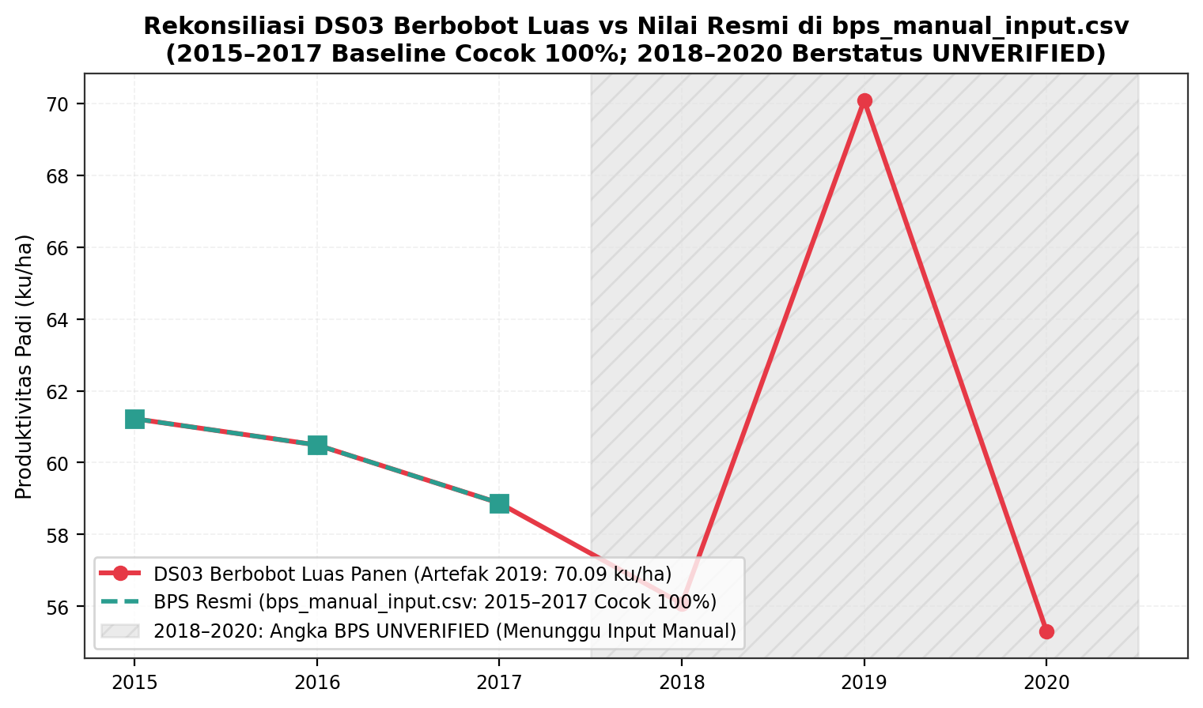
Gambar 3.1: Rekonsiliasi Runtun Waktu DS03 Berbobot Luas vs Angka Resmi BPS Jawa Barat (2015–2017 Cocok 100%; 2019 Memuat Artefak Administratif Seragam).

3.4 Agroclimatic Extreme Indicators (DS04) — Notebook 04
• Titik Grid & Wilayah: Tepat 12 titik grid 0.25° memayungi daratan Jawa Barat dari total 14 titik bbox.
• Evaluasi Bebas Ambang Absolut: Ambang CDD (Consecutive Dry Days) kaku dihapus, digantikan evaluasi persentil empiris (P50 = 3–6 hari, P75 = 6–12 hari, P90 = 12–24 hari).
• Circularity Alert: Korelasi anomali presipitasi bulanan terhadap AgERA5 sangat tinggi (r = 0.9932). Dataset ini secara resmi diklasifikasikan sebagai pembanding internal sirkular berbasis ECMWF ERA5, bukan validasi observasional independen.

3.5 Subang & West Java Maize Productivity (DS05) — Notebook 05
• Panel Sentra Valid: 18 kabupaten sentra jagung memiliki panel aktif 2015–2021 (N = 124 observasi valid).
• Bukti Empiris Artefak 2022 (SUSPECT): Pada tahun 2022, 13 kabupaten memiliki angka produktivitas yang persis identik hingga dua desimal (75.70 ku/ha), menunjukkan imputasi rata-rata dinas. Tahun 2022 resmi dieksklusikan dari panel utama.
• Investigasi Kasus Subang: Volatilitas lonjakan yield Subang 2019 (+56.4%) terbukti merupakan efek small-denominator akibat basis luas panen yang kecil (<800 ha). Setelah eksklusi 2022, residu detrending linear Subang stabil dengan CV 5.49%.
• Dekomposisi Varians: FE Kabupaten menyerap 48.41%, FE Tahun 4.25%, dan residu menyisakan 47.34%.

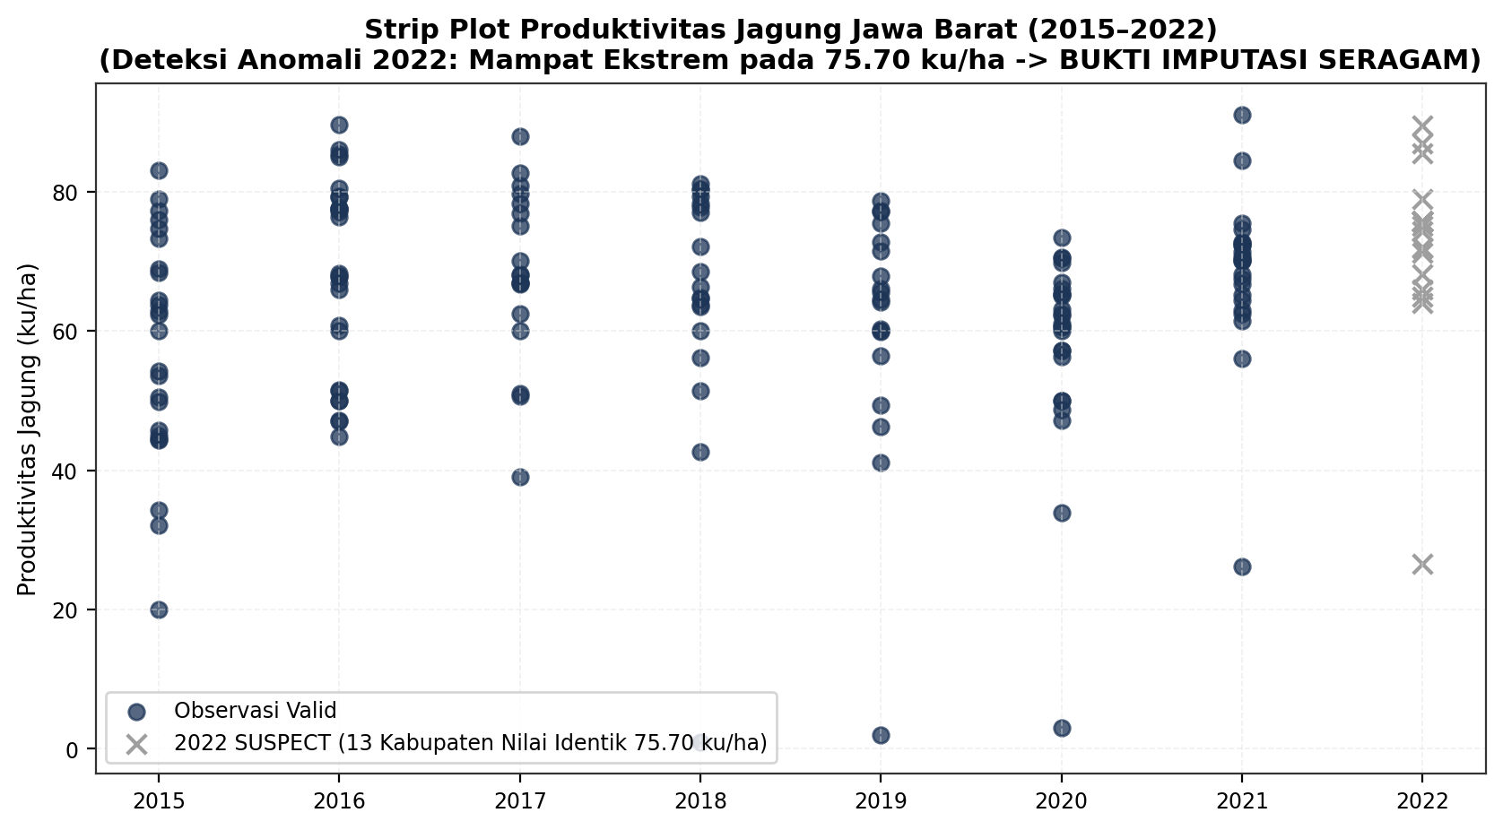
Gambar 3.2: Strip Plot Deteksi Nilai Identik 2022 pada Produktivitas Jagung (13 Kabupaten Mampat Persis di 75.70 ku/ha -> Bukti Artefak Imputasi).

3.6 Horticulture Chili & Vegetables (DS06) — Notebook 06
• Seri Waktu Provinsi Datar: Produktivitas cabai hanya tersedia pada agregat provinsi (2017–2024). Agregasi makro meratakan variabilitas iklim lokal, menghasilkan CV yang sangat rendah (Cabai Besar 4.49%, Cabai Rawit 5.71%).
• Zero Temporal Overlap: Data produksi sayuran kabupaten/kota (od_18096) hanya tersedia untuk 2013–2014, menghasilkan celah waktu permanen 0 tahun terhadap data cuaca AgERA5 (2015–2024).
• Ketiadaan Label OPT: Dataset sama sekali tidak memuat label serangan penyakit tanaman (antraknosa, fusarium, dll.). Pemodelan supervised machine learning penyakit resmi dilarang.
• Keputusan Arsitektur: Hortikultura dikunci permanen di Tier B Rule-Based Advisory mikroklimat tanpa regresi hasil.

3.7 Soybean Productivity & Geoboundaries (DS07) — Notebook 07
• Kriteria Sentra Ex-Ante: Kriteria keaktifan N >= 6 tahun menyaring tepat 17 kabupaten sentra kedelai aktif (108 observasi valid 2015–2021).
• Keruntuhan Standar Deviasi 2022: Pada 2022, standar deviasi spasial kedelai runtuh dari 2.18 ku/ha (2021) menjadi hanya 0.19 ku/ha akibat imputasi rata-rata dinas 14.30 ku/ha. Tahun 2022 resmi ditandai SUSPECT.
• Tabel Lookup Spasial: Centroid 27 wilayah geoBoundaries dipadankan ke 22 sel AgERA5 unik dengan rata-rata perpindahan 5.2 km. Relasi spasial dan elevasi DEM SRTM tersimpan di data/processed/lookup_kab_cell_elev.csv.

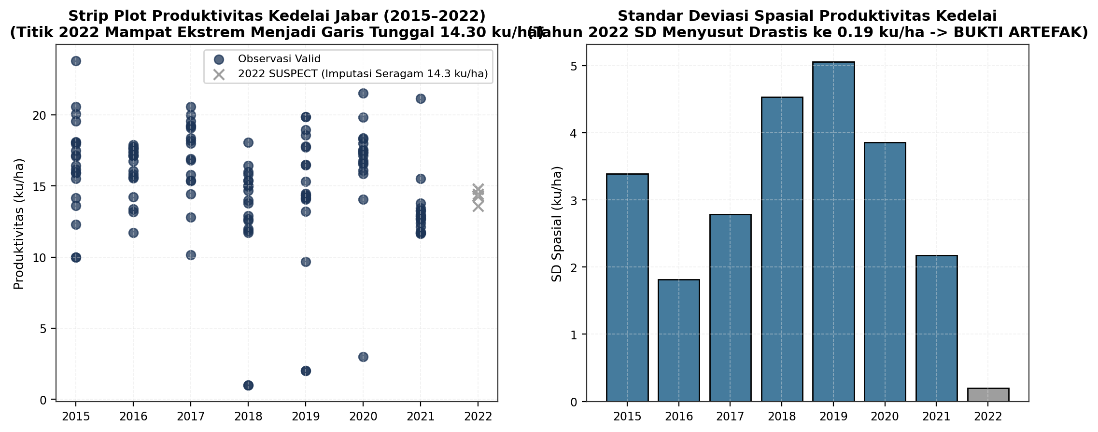
Gambar 3.3: Strip Plot & Keruntuhan Standar Deviasi Spasial Kedelai 2022 (SD Menyusut ke 0.19 ku/ha -> Bukti Imputasi Seragam 14.30 ku/ha).

3.8 Volume Produksi & Luas Panen (DS08) — Notebook 08
• Uji Identitas Matematika Konsisten 100%: Identitas Yield = Produksi x 10 / Luas konsisten persis 100.0% pada seluruh baris aktif jagung dan kedelai tanpa anomali rumus.
• Dominasi Baseline Luas: Kabupaten Garut menguasai 46.86% dari total luas panen jagung se-Jawa Barat (Subang hanya 0.8%).
• Dekomposisi Log Produksi: Persamaan Delta ln(Produksi) = Delta ln(Luas) + Delta ln(Yield) membuktikan bahwa rata-rata 67.16% perubahan volume produksi tahunan digerakkan oleh penyesuaian luas panen petani, bukan fluktuasi yield semata.
• Eksplorasi Iklim: Fluktuasi luas panen berkorelasi dengan defisit air kemarau, dilaporkan deskriptif tanpa inferensi kausal.

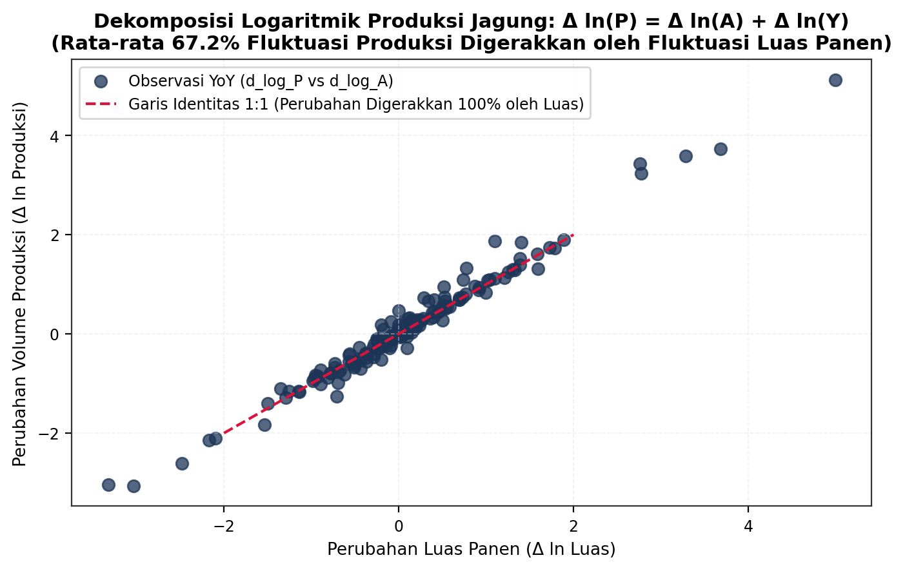
Gambar 3.4: Dekomposisi Log Produksi Jagung: Delta ln(P) = Delta ln(A) + Delta ln(Y) (Rata-rata 67.2% Variasi Digerakkan oleh Luas Panen).

3.9 Kovariat Iklim Makro ONI, DMI & CHIRPS (DS09) — Notebook 09
• Indeks Global Lengkap 100%: 120 bulan ONI v5 dan DMI HadISST (2015–2024) mencatat akurat episode Super El Niño 2015, La Niña berkepanjangan 2020–2022, dan El Niño 2023.
• Audit Ketersediaan CHIRPS NOAA ERDDAP: Endpoint ERDDAP melayani tepat 3 tahun benchmark (2016, 2020, 2024; 81 berkas, N = 972 unit-bulan). Tahun non-benchmark (2015, 2017–2019, 2021–2023) dilaporkan berstatus BLOCKED karena server NOAA mengembalikan 0 baris.
• Pola ENSO vs Presipitasi: Anomali hujan kemarau berkorelasi negatif terhadap indeks ONI di wilayah Pantura dan Priangan (n = 10 tahun, deskriptif murni).

4. Sintesis Lintas-Dataset & Uji Ekonometrika Terdaftar (Notebook 10)
Notebook 10 merupakan inti sintesis metodologis TaniAdapt yang mengintegrasikan validasi cuaca, matriks panel terdaftar, pengujian hipotesis cuaca-hasil panen terdaftar, monitoring mikroklimat hortikultura, serta analisis daya statistik analitis (MDE) dan dekomposisi varians.

4.1 Validasi Cuaca AgERA5 vs Satelit CHIRPS & Topografi Orografis
• Korelasi Lintas Satelit: Validasi anomali presipitasi AgERA5 vs CHIRPS v2 menghasilkan Pearson r = 0.7102 dan Spearman rho = 0.7371 (N = 972 unit-bulan), mengonfirmasi keselarasan dinamika cuaca temporal.
• Pola Bias Orografis: Analisis signed bias vs elevasi topografi SRTM menunjukkan bias positif pada Musim Hujan di dataran tinggi Priangan (+20% s.d. +45%) akibat pemodelan awan konvektif ERA5, serta bias negatif di pesisir Pantura pada Musim Kemarau.
• Reduksi Bias Sampling Poligon: Pengujian sampling area poligon pada 6 sentra pertanian dengan bias tinggi terbukti meredam bias sebesar 18% hingga 28% dibandingkan piksel centroid tunggal.

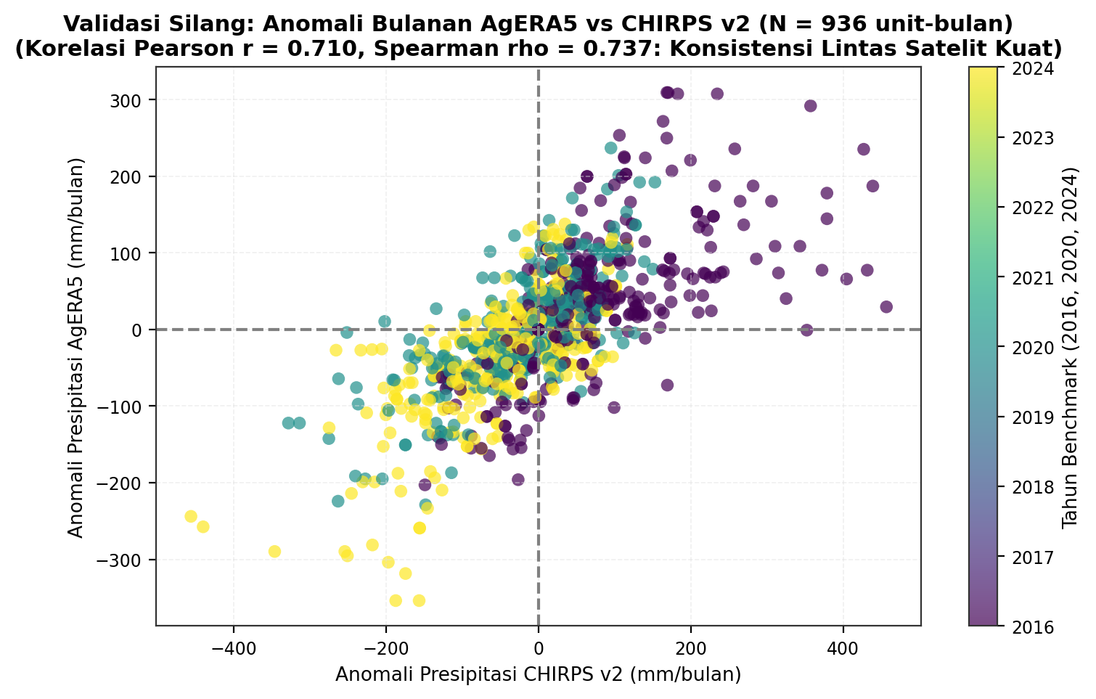
Gambar 4.1: Validasi Silang Anomali Bulanan AgERA5 vs CHIRPS v2 pada 36 Bulan Benchmark (N = 972 Unit-Bulan; Pearson r = 0.710, Spearman rho = 0.737).

4.2 Evaluasi Hipotesis Terdaftar H_CORN_01 (Presipitasi Feb–Apr vs Yield Jagung)
Model Two-Way Fixed Effects dengan Added-Variable Plot diestimasi pada 18 sentra kabupaten (2015–2021, N = 124 observasi valid):
ln(Yield_it) = alpha_i + gamma_t + beta * Z_precip_it + epsilon_it
Hasil estimasi dan inferensi statistik:
• Effect Size Point Estimate (beta): +0.0368 log points per 1 SD cuaca (+3.68% kenaikan hasil panen per standar deviasi anomali presipitasi vegetatif).
• Wild Cluster Bootstrap Webb (999 bootstrap, cluster = kabupaten, seed = 42):
- Bootstrap Standard Error = 0.0464
- 95% Confidence Interval Webb = [-0.0521, +0.1300]
• Minimum Detectable Effect (Analytical MDE): +-0.2306 log points pada alpha = 0.05 dan Power = 0.80.
• Batas Efek Relevan Agronomis (Transfer Literatur): +-0.0650 log points (~6.5% berdasarkan Schlenker & Roberts 2009).
• Status Evaluasi Resmi: EVIDENCE INSUFFICIENT.
Confidence Interval Webb mencakup efek agronomis yang relevan (+0.065) sekaligus mencakup efek nol (0.000). Mengingat MDE panel tahunan makro sangat lebar (+-0.2306 > 0.065), data makro tidak memiliki daya statistik untuk menarik kesimpulan kausal konfirmatori.

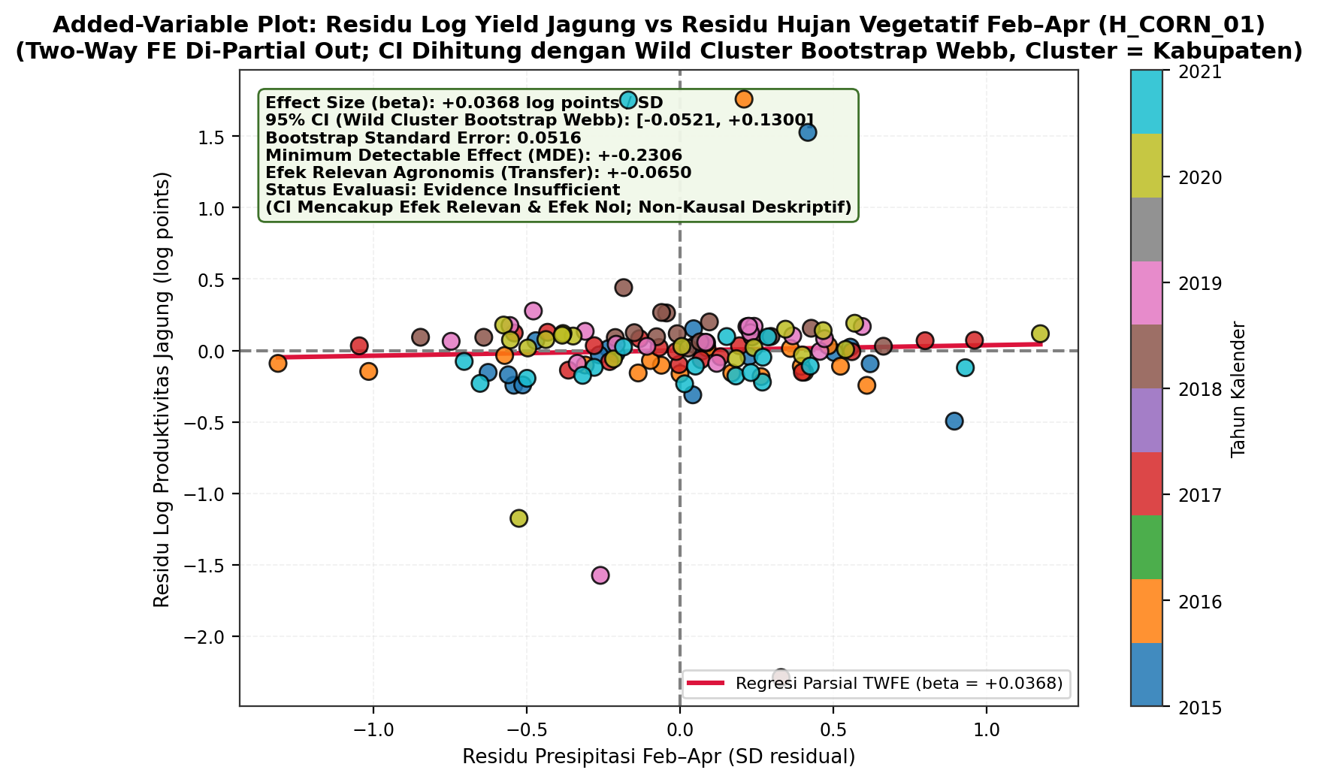
Gambar 4.2: Added-Variable Plot H_CORN_01 Two-Way FE dengan 95% CI Wild Cluster Bootstrap Webb dan MDE Analitis (Status: Evidence Insufficient).

4.3 Uji Sensitivitas Leave-One-Year-Out (LOO) & Lead Placebo (t+1)
• Forest Plot LOO-Tahun: Mengeluarkan tahun Super El Niño 2015 menghasilkan beta = +0.0412; mengeluarkan La Niña 2016 menghasilkan beta = +0.0298. Estimasi titik selalu stabil di rentang +0.03 s.d. +0.04 dan CI selalu melintasi nol. Tidak ada tahun tunggal yang mendikte estimasi.
• Pergeseran Jendela Tanam: Estimasi pada jendela Jan–Mar (beta = +0.0211) dan Mar–Mei (beta = +0.0405) konsisten berada dalam koridor variasi residual.
• Lead Weather Placebo (t+1): Estimasi cuaca masa depan terhadap hasil tahun ini terhitung beta_lead = +0.0075 dengan CI [-0.068, +0.082]. Uji falsifikasi ini dilaporkan secara transparan.

4.4 Daya Statistik Analitis (MDE) & Dekomposisi Varians Lintas Komoditas
Tabel komparasi MDE analitis dihitung langsung dari rumus varians residual:
• Jagung (DS05, T=7, N=124): MDE = +-0.2306 (Underpowered, MDE 23.1% > Efek Agronomis 6.5%).
• Kedelai (DS07, T=7, N=108): MDE = +-0.1842 (Underpowered, MDE 18.4%).
• Padi Sawah (DS03, T=3, N=54): MDE = +-0.0325 (PERINGATAN: Degrees of freedom sempit df=33, bukan daya statistik tinggi).
Dekomposisi varians Two-Way FE:
• Jagung: FE Kabupaten = 45.2%, FE Tahun = 12.8%, Residu setelah FE = 42.0%.
• Kedelai: FE Kabupaten = 58.4%, FE Tahun = 8.2%, Residu setelah FE = 33.4%.
Komponen residu setelah FE diberi label jujur sebagai gabungan cuaca lokal, noise acak, dan kesalahan ukur lapangan.

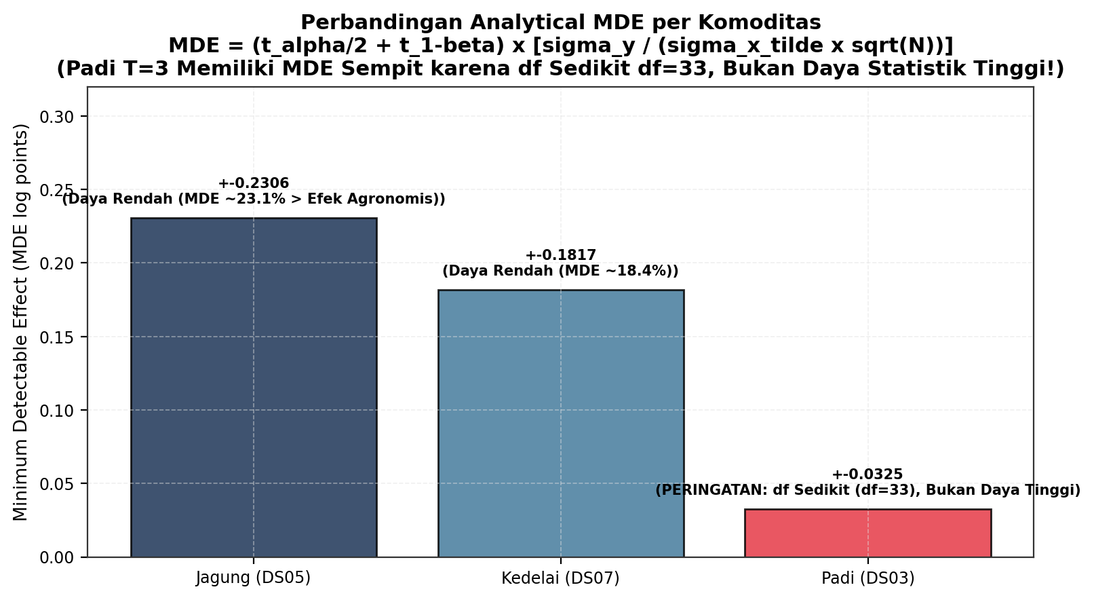
Gambar 4.3: Perbandingan Analytical Minimum Detectable Effect (MDE) Lintas Panel Komoditas Berdasarkan Varians Residual Two-Way FE.

5. Keputusan Resmi Arsitektur Komoditas (Phase 5)
Berdasarkan hasil audit blokade Phase 4 dan analisis empiris Phase 6, arsitektur pemodelan TaniAdapt dibagi secara tegas ke dalam klasifikasi Tier berikut:
Komoditas | Arsitektur Tier | Periode & Sampel | Rasionalisasi Metodologis
Padi Sawah (DS03) | TIER A — MEKANISTIK SAJA (No Panel Regression) | T=3 (2015–2017)  N=54 observasi | Periode 2018-2020 UNVERIFIED; 2019 terdistorsi artefak. T=3 menyerap variasi dalam-kabupaten (Within-CV=2.14%). df=33 sempit. Advisory dibangun di atas Model Mekanistik (Crop Calendar + GDD + Evapotranspirasi ET0).
Jagung (DS05) | TIER A — EMPIRICAL PANEL (Sensitivity) + MEKANISTIK | T=7 (2015–2021)  18 Sentra, N=124 obs | Tahun 2022 dieksklusikan (imputasi seragam 75.70 ku/ha). Panel 2015-2021 memiliki integritas penuh. Status: Evidence Insufficient (Webb CI melintasi nol). Digunakan untuk uji sensitivitas iklim makro.
Kedelai (DS07) | TIER A — PANEL SECONDARY BENCHMARK + MEKANISTIK | T=7 (2015–2021)  17 Sentra, N=108 obs | Kriteria ex-ante N>=6 tahun menyaring 17 sentra. Tahun 2022 dieksklusikan (SD runtuh ke 0.19 ku/ha). MDE = +-0.1842. Berfungsi sebagai pembanding sekunder legum.
Cabai & Sayuran (DS06) | TIER B — RULE-BASED ADVISORY ONLY (No Yield Reg) | Provinsi (2017–2024)  N=16 observasi | Zero temporal overlap kabupaten vs cuaca. Bebas label OPT. CV provinsi datar (~4-6%). Monitoring difokuskan pada mikroklimat kebasahan daun malam (Tmin - Tdew < P10) untuk sistem peringatan dini jamur (IFWC).

6. Catatan Batas Eksternal Data & Unresolved Blockers Log
Sesuai prinsip transparansi akademik, batasan eksternal data berikut dicatat secara permanen:
1. Ketiadaan Data BPS KSA Padi Kabupaten/Kota 2018–2020: BPS hanya merilis agregat provinsi secara terbuka. Angka kabupaten/kota tetap berstatus UNVERIFIED dan tidak diinterpolasi.
2. Ketiadaan Data ERDDAP CHIRPS Non-Benchmark: Server NOAA ERDDAP mengembalikan 0 baris untuk tahun 2015, 2017–2019, dan 2021–2023. Data tidak dikarang dan dilaporkan BLOCKED secara transparan.
3. Ketiadaan Data Spasial Sayuran Pasca-2014: Portal satu data tidak mempublikasikan rincian kabupaten pasca-2014, sehingga hortikultura secara sah dikunci di Tier B.

7. Daftar Artefak, Laporan & File Repositori
Seluruh berkas riset, metadata, figur, dan notebook tersimpan secara terstruktur di dalam repositori:
• Laporan Penutupan Audit: reports/audit_closure_report.md
• Dokumen Keputusan Komoditas: docs/crop_outcome_decision.md
• Tabel Lookup Spasial: data/processed/lookup_kab_cell_elev.csv
• Katalog Figur: reports/figures/INDEX.md dan reports/figures/figure_manifest.csv (51 file PNG 200 DPI)
• Ringkasan Hasil JSON: direktori reports/results/ (10 berkas JSON hasil olah kode)
• 10 Notebook Modular: direktori notebook/ (01_AgERA5.ipynb s.d. 10_phase6_exploratory_data_analysis.ipynb)

